Министерство образования и науки Российской Федерации
Санкт-Петербургский Политехнический Университет Петра Великого
—
Институт компьютерных наук и кибербезопасности

ЛАБОРАТОРНАЯ РАБОТА № 1

«ОРГАНИЗАЦИЯ ДАННЫХ И РАЗГРАНИЧЕНИЕ ДОСТУПА»

по дисциплине «Системы управления базами данных»

Выполнил
студент гр. 5151001/00201 Атарщиков И. А.
<подпись>

Проверил
ассистент Зубков Е. А.
<подпись>

Санкт-Петербург
2024
Оглавление
1 ЦЕЛЬ РАБОТЫ 3
2 Задачи 3
3 ХОД РАБОТЫ 3
4 Контрольные вопросы 12
4.1 Какой тип разграничения доступа, с точки зрения грануляции, реализован в СУБД, на которой выполнялась работа? 12
4.2 Какой тип гранулированного доступа реализует предложение GRANT? 12
4.3 Какой тип гранулированного доступа реализует предложение POLICY? 13
4.4 Что происходит при совмещении нескольких политик доступа в отношении одной ячейки (записи) для одного и того же пользователя? 13
4.5 Кто обладает правом разграничения прав доступа в рассматриваемой СУБД? Какие права для этого необходимы? 13
4.6 Есть ли какие-либо ограничения применения политик? 13
4.7 К каким объектам может быть применено приложение GRANT? 13
4.8 К каким объектам может быть применено приложение POLYCY? 13
4.9 Какие пользователи и роли изначально определены в рассматриваемом сервере СУБД? У каких из них заданы пароли по умолчанию? 13
4.10 Как разграничить доступ пользователей к функциям? Какие права при этом должны быть также предоставлены пользователю и должны ли? 14
4.11 Можно ли дать пользователям доступ на чтение к отдельным таблицам системного каталога сервера СУБД? 14
5 ВЫВОДЫ 14

ЦЕЛЬ РАБОТЫ
Получение навыков создания схемы данных и базового разграничения доступа при работе с СУБД.

Задачи
- Реализовать отношения в зависимости от вариант, включая их заданные особенности и связи между ними;
- Разработать матрицу доступа к данным, детализированную до атрибута на основе предложенных в варианте выполнения работы прав. Права доступа к данным определить из набора GRUD. Отразить ограничения на работу с атрибутами – ограничения горизонтального доступа к данным, если пользователь имеет доступ не ко всем кортежам;
- Реализовать разграничение доступа при помощи встроенных средств СУБД для всех ограничений, для которых это возможно. Если реализация какого-либо права встроенными средствами невозможна, дать пользователю более широкие права и отразить это в отчете.

ХОД РАБОТЫ
Для реализации лабораторной работы был получен 1 вариант (рисунок 1).
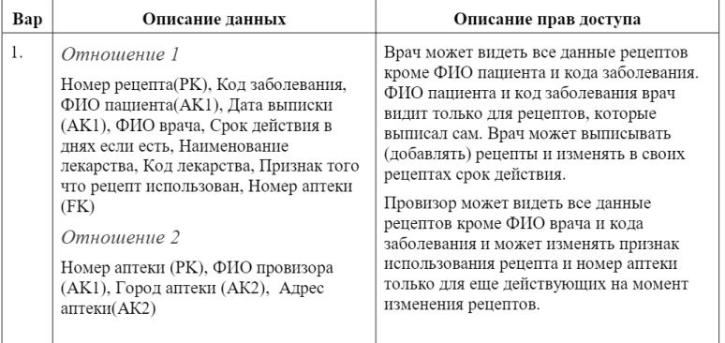
Рисунок 1 – Вариант задания
В соответствии с вариантом были реализованы отношения, включая заданные особенности и связи между ними (рисунок 2).
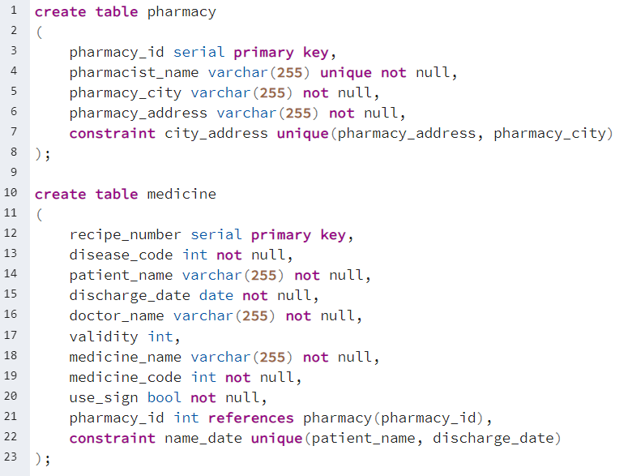
Рисунок 2 – Запрос для создания отношений
Логическая схема базы данных изображена на рисунке 3.
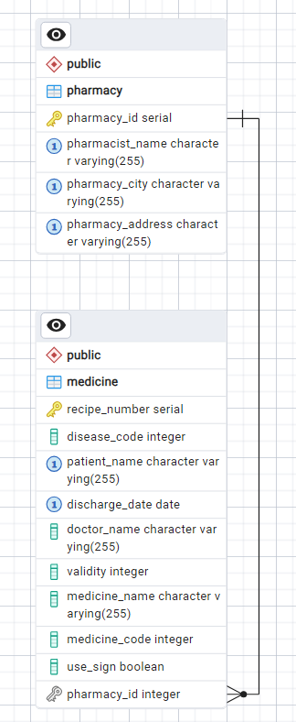
Рисунок 3 – Логическая схема
Разграничить права доступа в соответствии с вариантом для врача без использования представлений и триггеров не представляется возможным, так как политики безопасности предоставляют защиту на уровне строк, а GRANT предоставляет защиту на уровне таблиц/столбцов, но без условия (невозможно использовать оператор WHERE). Пользователь будет видеть либо больше необходимого, либо меньше.
Пользователю врач были выданы права на просмотр всех колонок из таблицы с рецептами, а также права на добавление новых рецептов и изменение срока действия своих (рисунок 4).
Были созданы политики для врачей (рисунок 6).
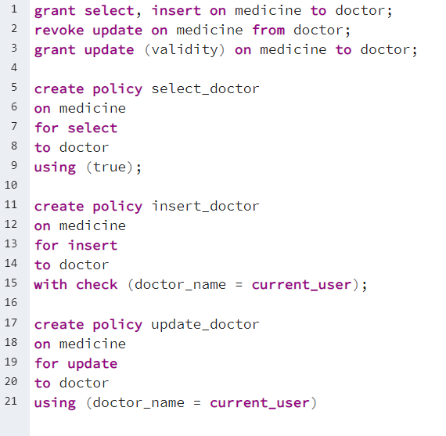
Рисунок 6 – Политики для врачей
Очевидно, что врач может просматривать все данные из таблицы с рецептами. Добавлять данные врач может только от своего имени (рисунки 7–8). Обновлять данные врач также способен только для своих рецептов (рисунки 9–10).
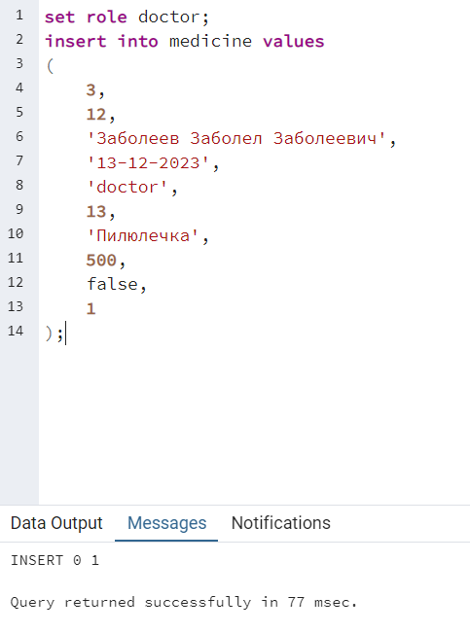
Рисунок 7 – Добавление данных от своего имени
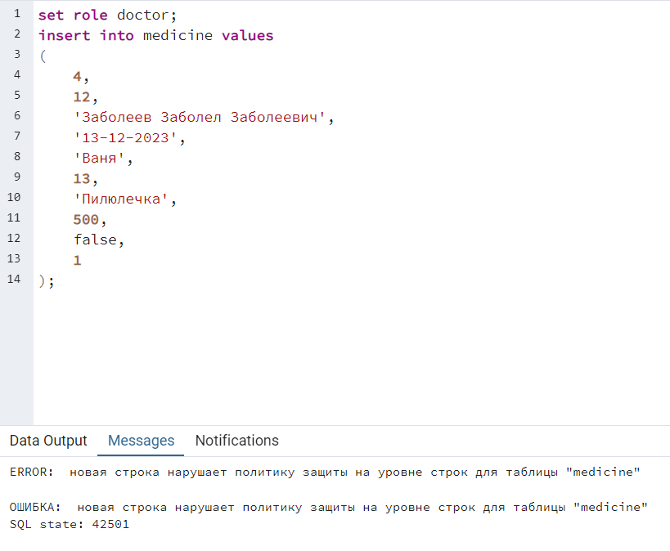
Рисунок 8 – Невозможность добавить данные от чужого имени
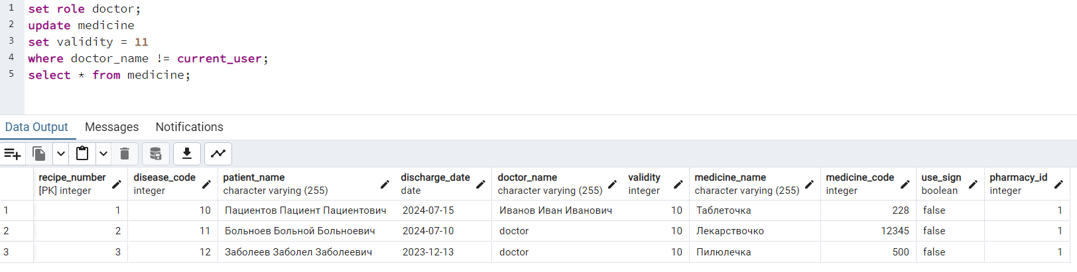
Рисунок 9 – Невозможность изменить данные не своего рецепта
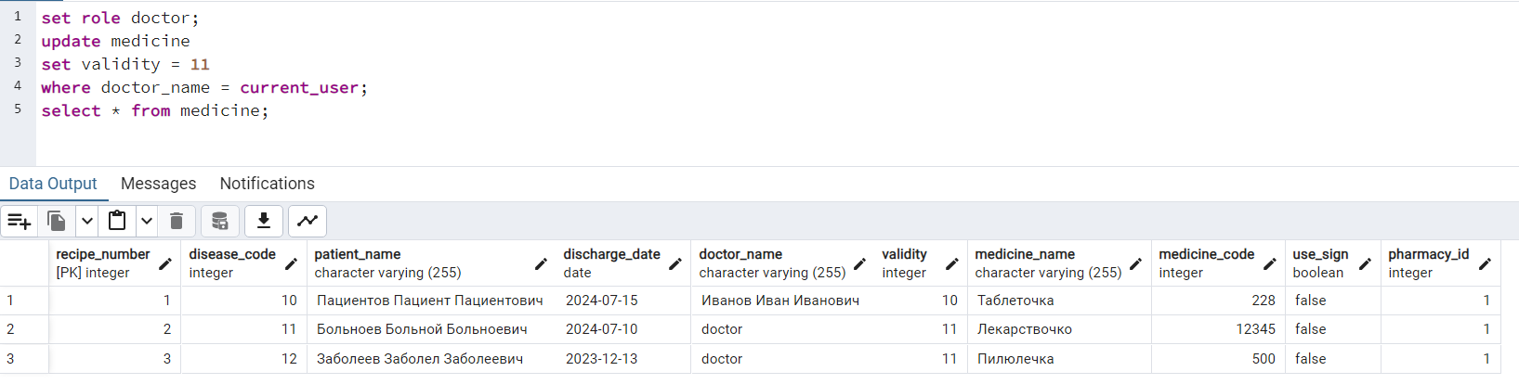
Рисунок 10 – Изменение данных своего рецепта
Также были ограничены права для провизора (рисунок 11). Провизор имеет право просматривать все данные рецептов, кроме ФИО врача и кода заболевания, а также изменять признак использования рецепта и номер аптеки только для еще действующих на момент изменения рецептов.
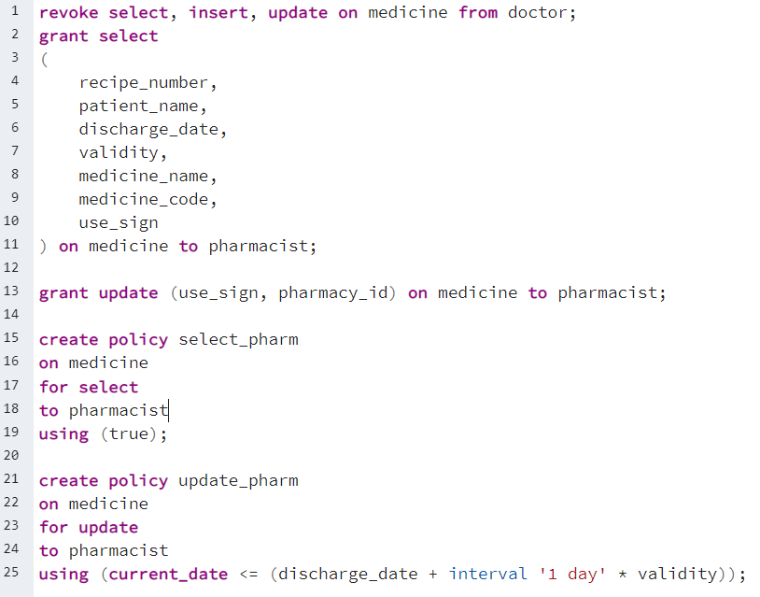
Рисунок 11 – Ограничение прав провизора
На рисунках 12–13 можно увидеть, что провизор не имеет возможности просмотреть данные, к которым у него нет доступа.
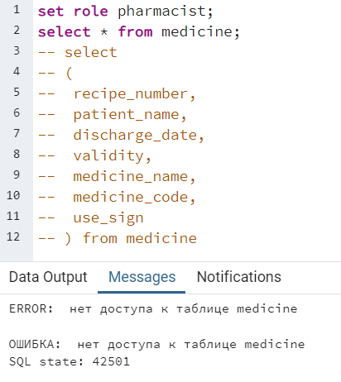
Рисунок 12 – Невозможность просмотреть все данные
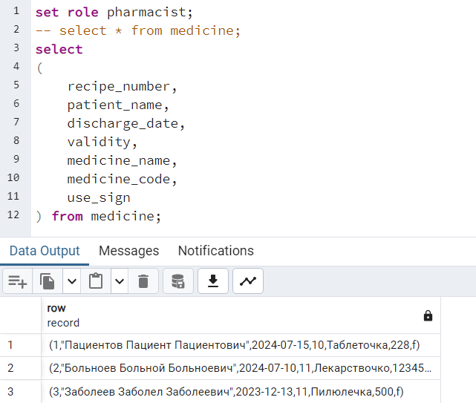
Рисунок 13 – Возможность просмотреть только данные, к которым есть доступ
На рисунках 14–15 можно увидеть, что провизор способен изменять признак использования рецепта только для актуальных рецептов.
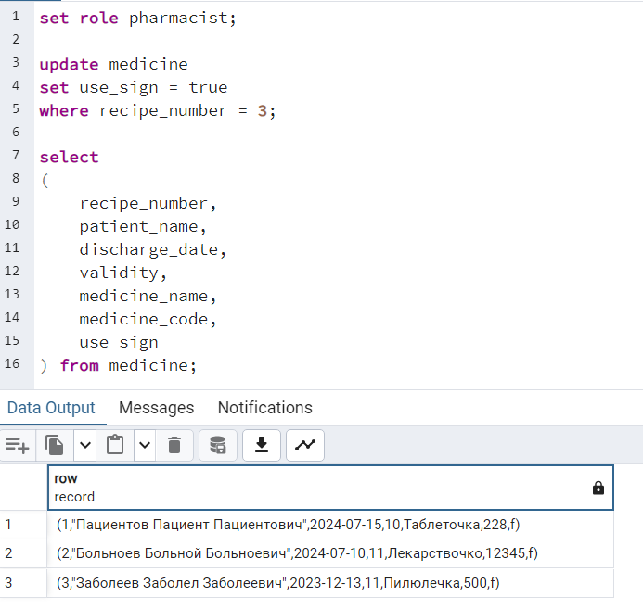
Рисунок 14 – Невозможность изменить неактуальный рецепт
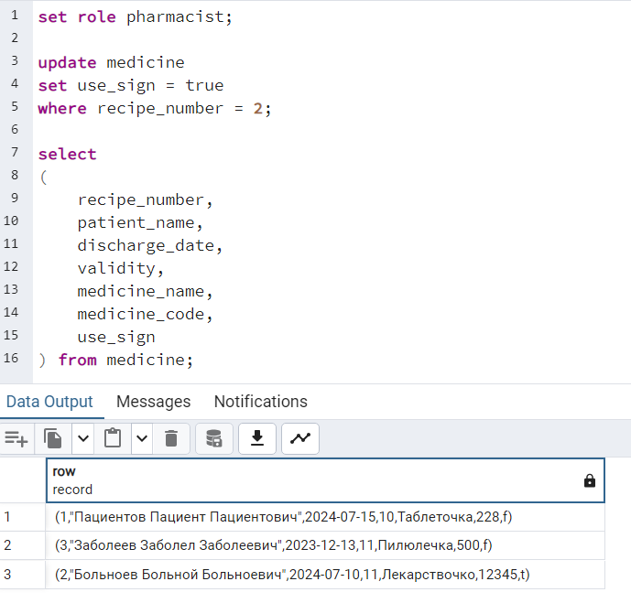
Рисунок 15 – Изменение актуального рецепта

Контрольные вопросы

Какой тип разграничения доступа, с точки зрения грануляции, реализован в СУБД, на которой выполнялась работа?
В PostgreSQL разграничение доступа реализуется с использованием концепции ролей и привилегий с использованием таких привилегий, как select, update, insert и т.д.

Какой тип гранулированного доступа реализует предложение GRANT?
GRANT реализует предоставление конкретных привилегий объектам или ролям на уровне столбцов.

Какой тип гранулированного доступа реализует предложение POLICY?
Policy используется для реализации гранулированного доступа на уровне строк.

Что происходит при совмещении нескольких политик доступа в отношении одной ячейки (записи) для одного и того же пользователя?
При совмещении нескольких политик доступа в отношении одной ячейки для одного и того же пользователя происходит совмещение всех политик, то есть используется логическое И для их условий.

Кто обладает правом разграничения прав доступа в рассматриваемой СУБД? Какие права для этого необходимы?
Пользователи с привилегией superuser имеют полный доступ в базе данных. Кроме того, это возможно и при наличии привилегий grant, create и policy;

Есть ли какие-либо ограничения применения политик?
Большое количество политик может снизить общую производительность, возможны рекурсивные вызовы политик при неверной их реализации, одних лишь политик недостаточно для реализации сложных разграничений доступа.

К каким объектам может быть применено приложение GRANT?
GRANT может применяться к таблицам, представлениям, ролям, базам данных, функциям и т.д.

К каким объектам может быть применено приложение POLYCY?
Policy может применяться к таблицам, представлениям, ролям, триггерам и т.д.

Какие пользователи и роли изначально определены в рассматриваемом сервере СУБД? У каких из них заданы пароли по умолчанию?
Изначально в PostgreSQL определены следующие роли: postgres (требует пароль при установке), pg_monitor.

Как разграничить доступ пользователей к функциям? Какие права при этом должны быть также предоставлены пользователю и должны ли?
Разграничить доступ пользователей к функциям возможно при помощи GRANT, при этом роли также должны иметь доступ ко всем объектам внутри функции.

Можно ли дать пользователям доступ на чтение к отдельным таблицам системного каталога сервера СУБД?
Можно при помощи GRANT.

ВЫВОДЫ
В ходе выполнения данной лабораторной работы были получены навыки создания схемы данных и базового разграничения доступа при работе с СУБД. Была реализована реляционная схема данных с двумя отношениями. А также были изучены такие методы разграничения, как GRANT на уровне столбцов и политика безопасности на уровне строк.

